# **遥感概论实验 第1次上机作业（练习1/2-常见遥感数据的处理）**

**100002000001 许愿**

1. **打开不同格式的数据**
2. **\classic\data\world_dem**
3. 选中工具栏中的”File”，选择Open Image File。

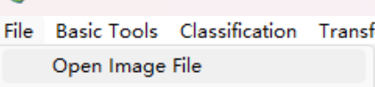

1. 选中world_dem文件，点击打开。

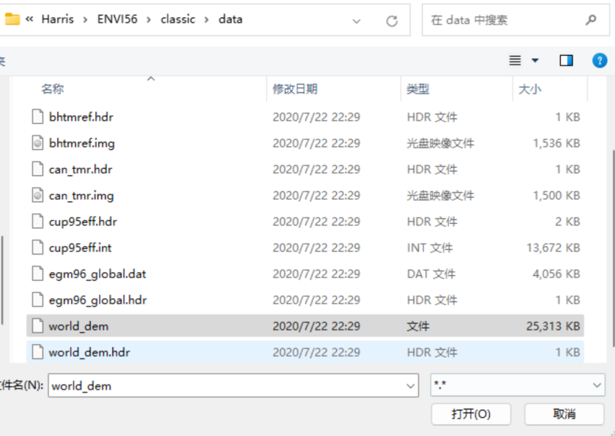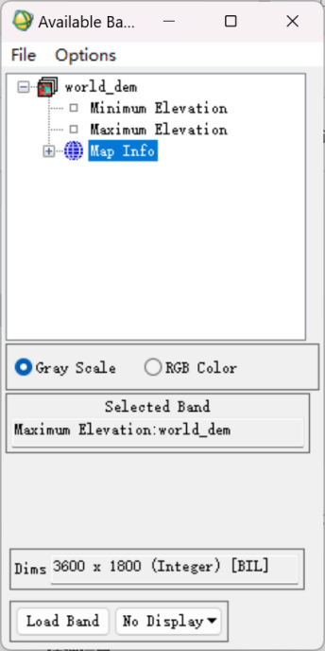

1. 选中Map Info（默认为Maximum Elevation，也可选择Minimum Elevation），点击Load Band。

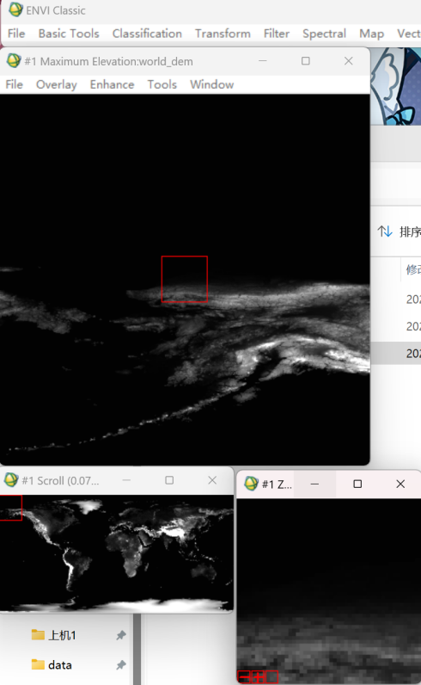

1. 显示结果如上图所示。
2. **\classic\data\can_tmr.img**
3. 选中工具栏中的”File”，选择Open Image File。
4. 选中can_tmr.img文件，点击打开。
5. 在TM Band 1~7中选择一个，点击Load Band，查看效果。

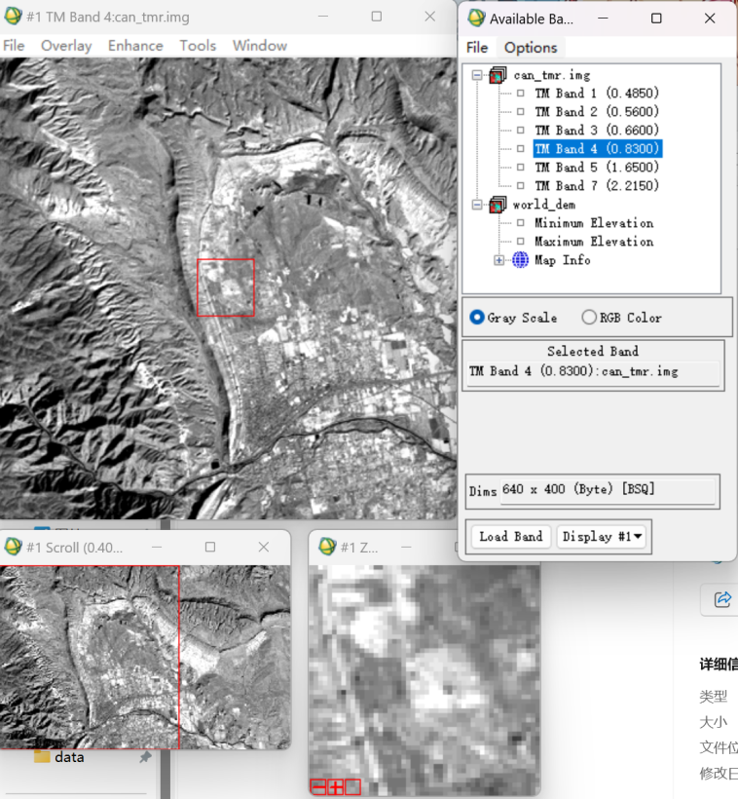

1. **\classic\data\egm96_global.dat**
2. 选中工具栏中的”File”，选择Open Image File。
3. 选中egm96_global.dat文件，点击打开。
4. 选择Band 1，点击Load Band，查看效果。

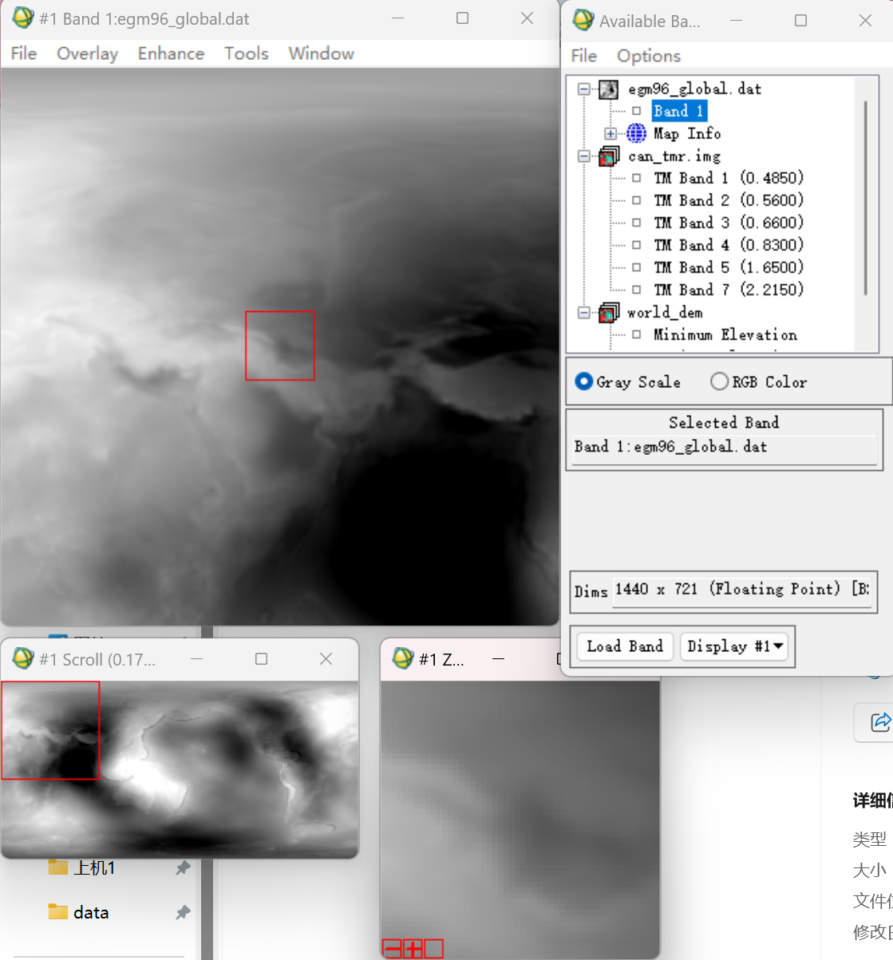

1. **\classic\data\cup95eff.int**
2. 选中工具栏中的”File”，选择Open Image File。
3. 选中cup95eff.int文件，点击打开。
4. 尝试点击不同的Band方案，点击Load RGB，查看效果。

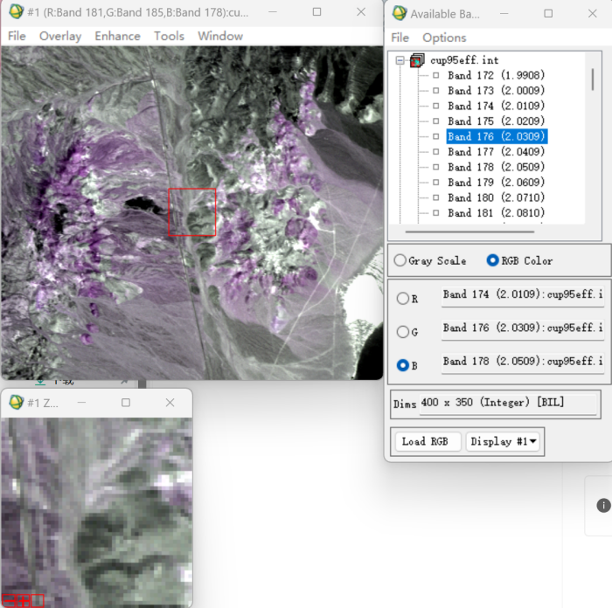

1. **分级显示数据**

此处以第一步中的cup95eff.int 作为参照。

1. 点击展示出的窗口的菜单栏中的Tools->Color Mapping->Density Slice。

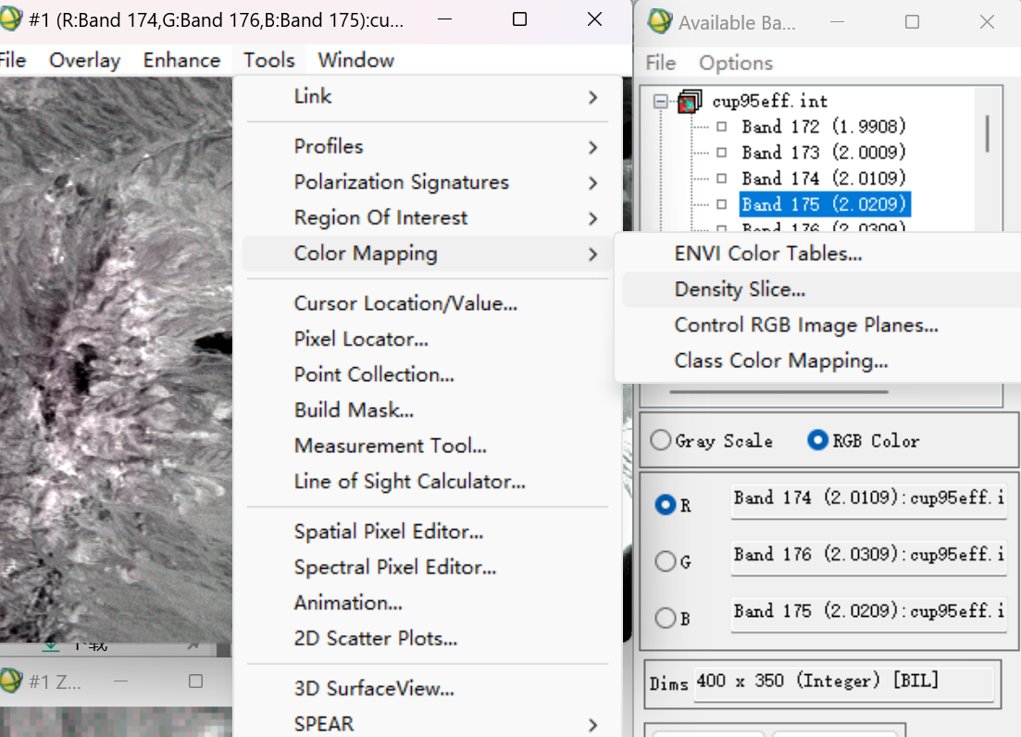

1. 选择相应的Band方案，点击OK。

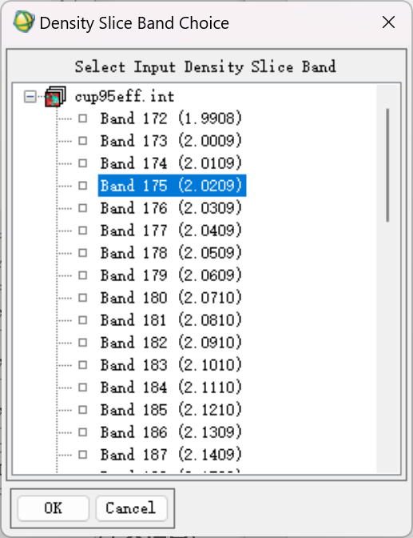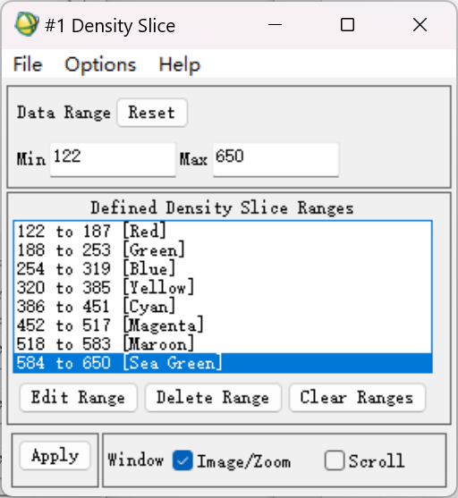

1. 设置颜色区间，完成后点击Apply。此处更改为518 to 583 [Maroon]。前后效果如图所示。

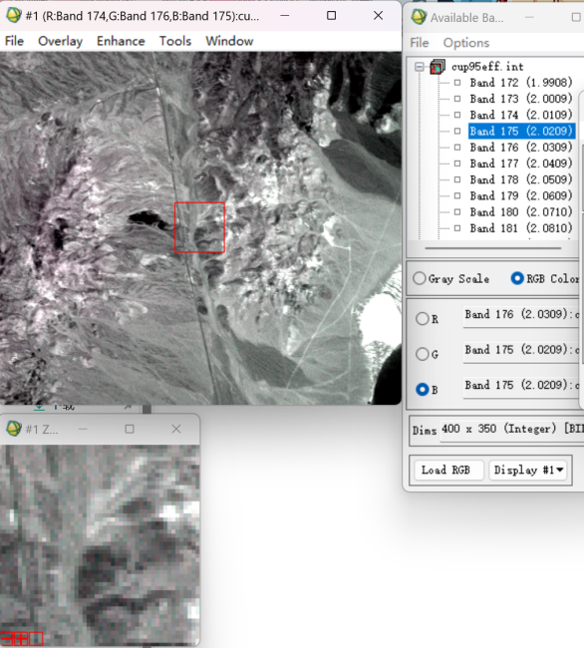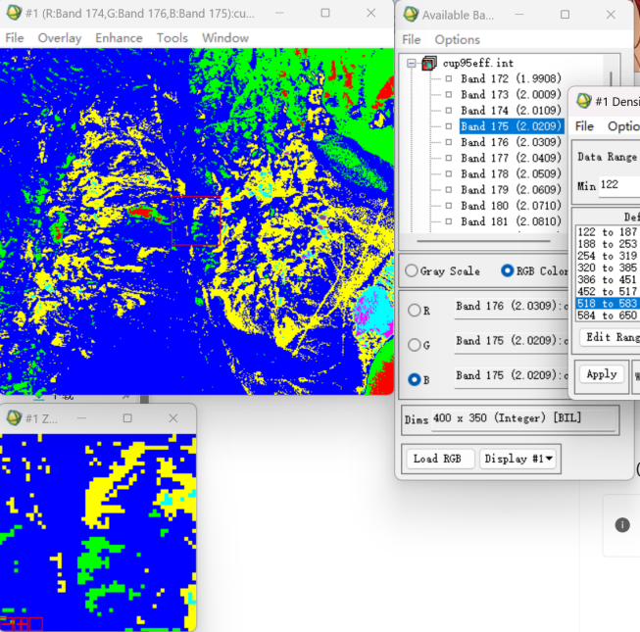

1. **输出不同数据的分级设色图（BMP格式）。**

① 点击展示出的窗口的菜单栏中的File->Save Image As->Image File。

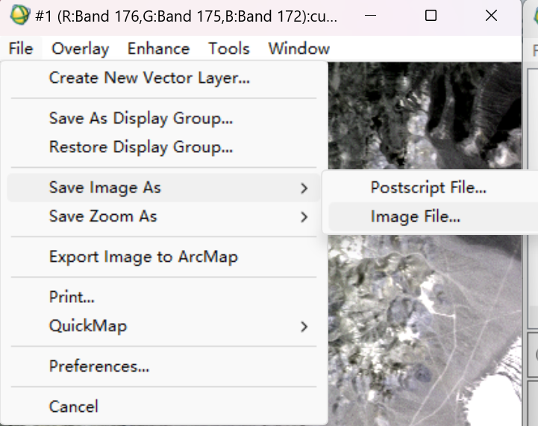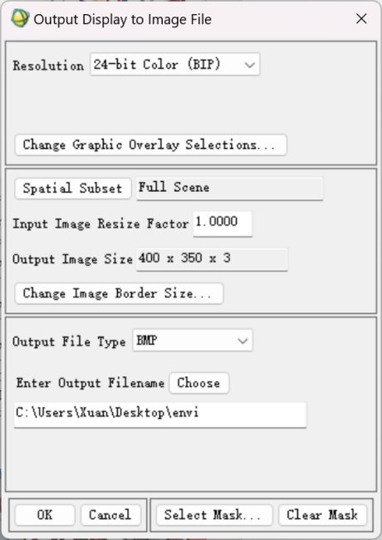

② 在弹出的窗口中设置输出的文件类型为BMP文件，存储路径修改为作业存放的文件夹envi中，文件名为cup95eff.bmp，点击OK。生成出的文件如图所示。

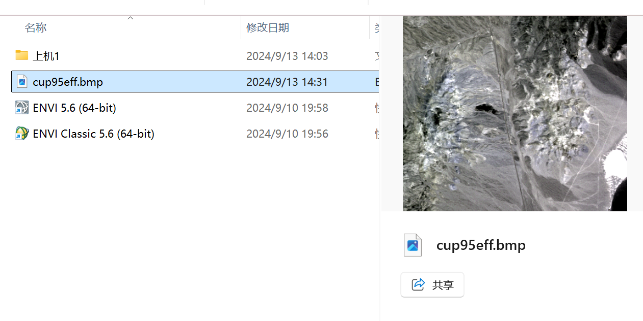

③ 将另外三个文件依次生成为BMP文件，结果如图所示。

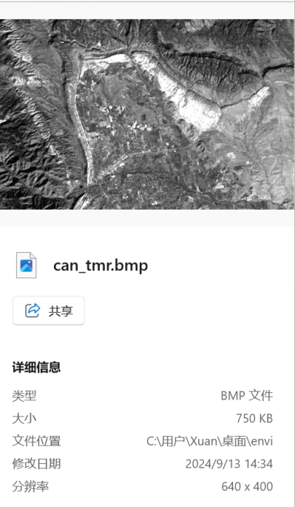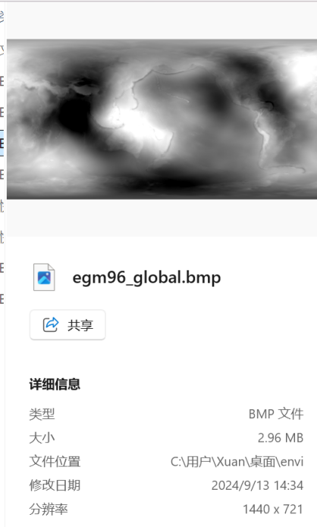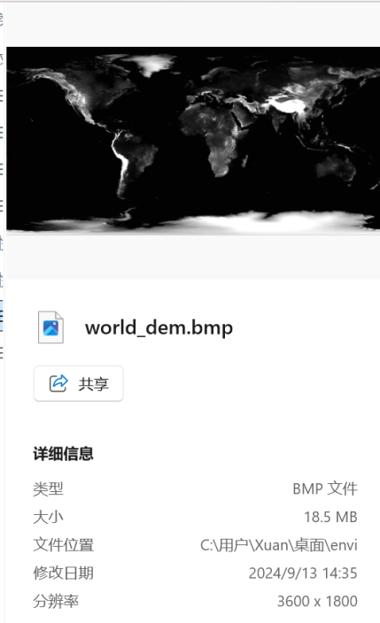

1. **打开MODIS和Landsat数据 及 RGB合成彩色显示**

**（1）MODIS数据**

1. 选中工具栏中的”File”，选择Open Image File。
2. 选中MOD09A1.A2020265.h28v06.006.2020280043053.hdf文件，点击打开。
3. 在视窗中选择RGB Color，分别使用B03、B02、B01，如图所示。

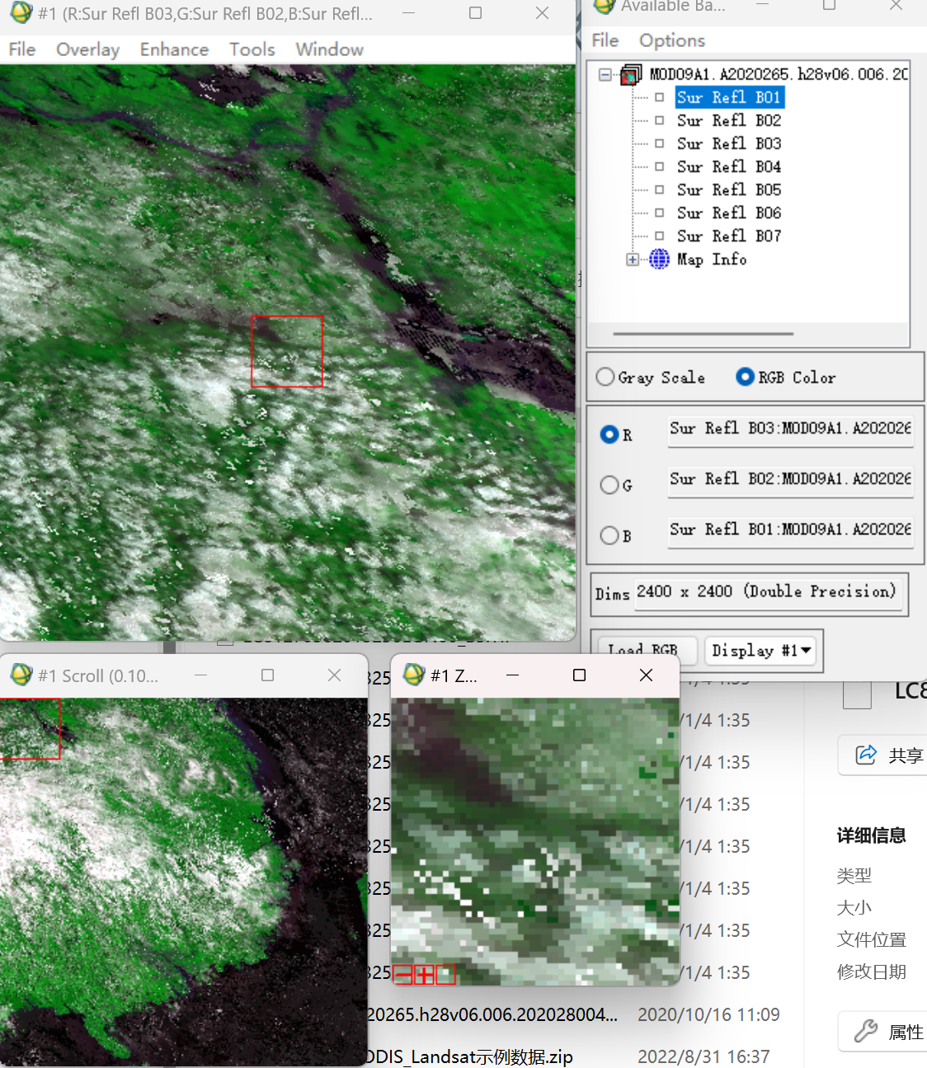

1. 选取一个小区域，将数据输出为GeoTIFF格式。选中主窗口工具栏中的”File”，选择Save File As->TIFF/GeoTiff，如图所示。

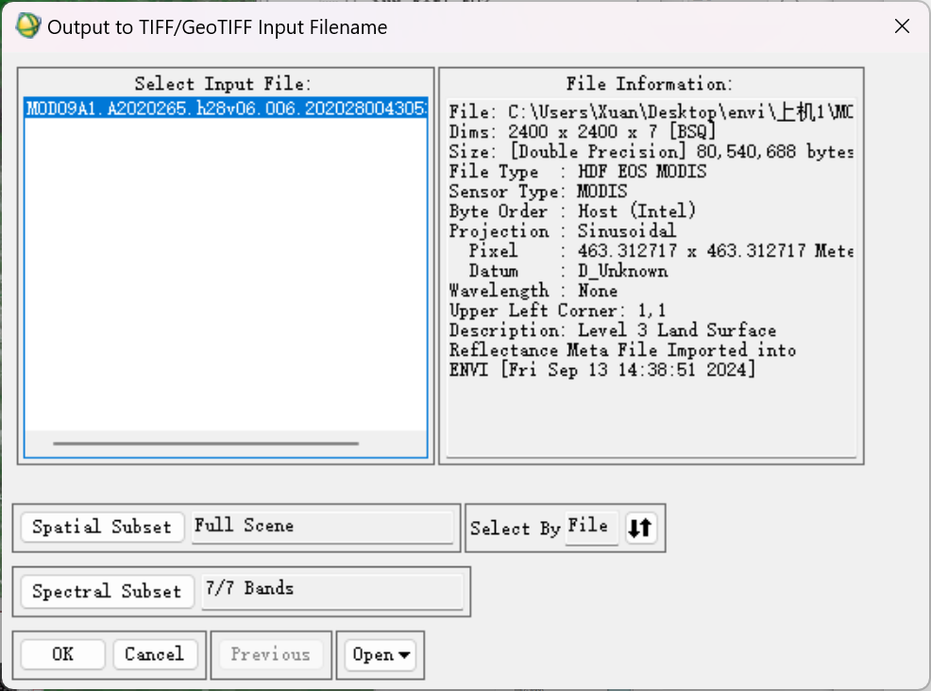

1. （手动设置范围）选择Spatial Subset，指定范围为1800 To 2400，如图所示。点击OK。选择合适的输出路径，如图所示。点击OK。生成的文件如图所示。

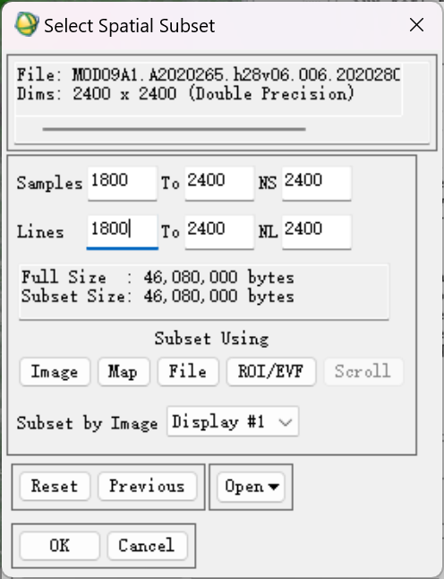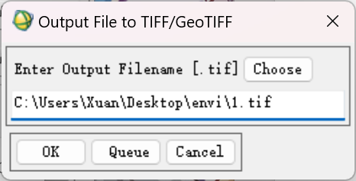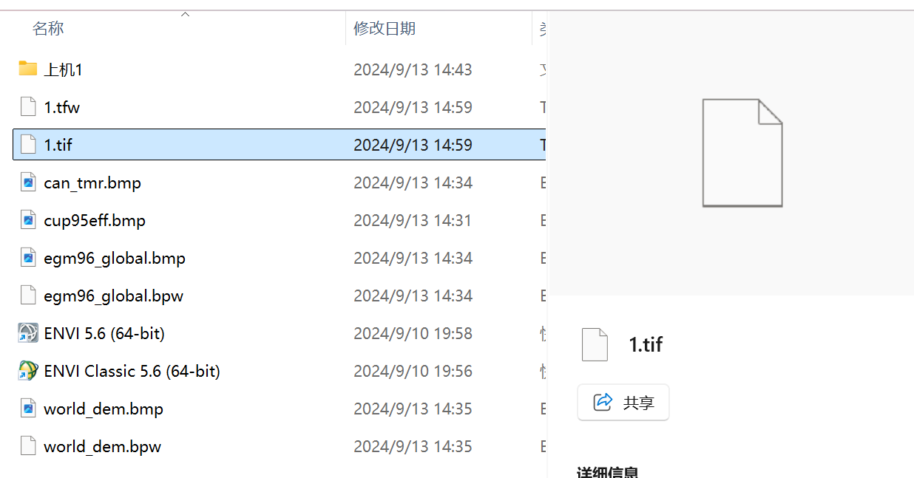

（Subset by Image方法）选择Spatial Subset，选择Subset Using下的Image，截取合适的图片范围，如图所示，点击OK。其余步骤同上。

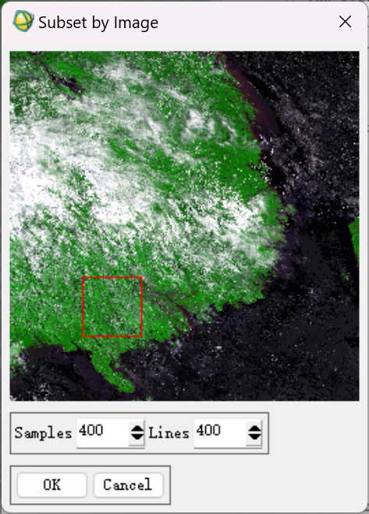

1. 根据前述方法，输出三种不同类型（321、143、157）的RGB彩色合成图，分别命名为1-1.bmp、1-2.bmp、1-3.bmp，最终结果如图所示。

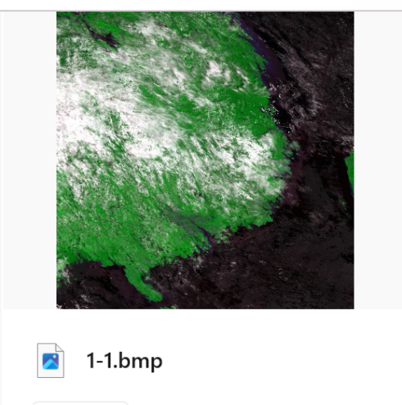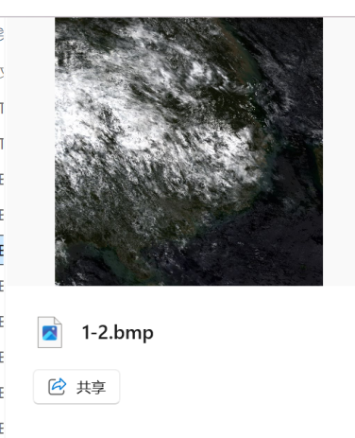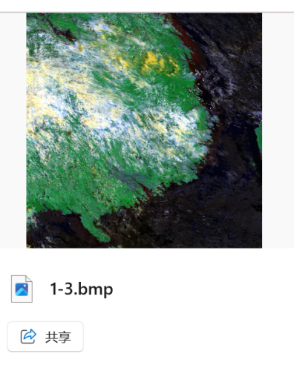

**（2）Landsat数据**

1. 选中工具栏中的”File”，选择Open Image File。
2. 多选选中此前从LC81270362013256LGN00.tar.gz文件中解压出的tif文件，点击打开。
3. 在视窗中选择RGB Color，分别使用B03、B02、B01，如图所示。

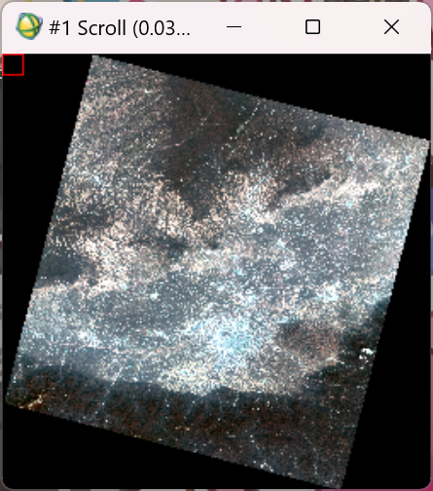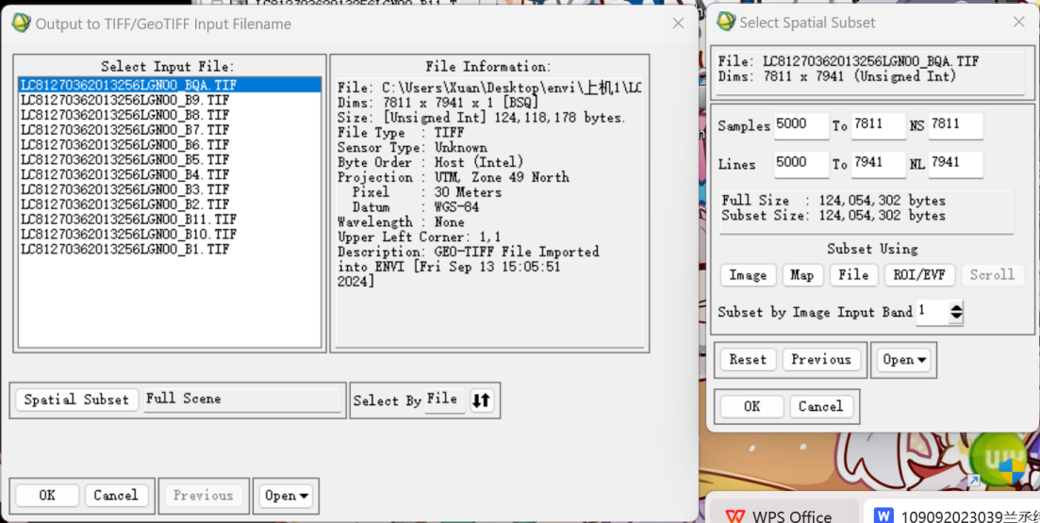

1. 选取一个小区域，将数据输出为GeoTIFF格式。选中主窗口工具栏中的”File”，选择Save File As->TIFF/GeoTiff。选中B1.TIF文件，选择Spatial Subset，选择Subset Using下的Image，手动截取图片的一部分，如图所示。点击OK。选择合适的输出路径，如图所示。点击OK。生成的文件如图所示。

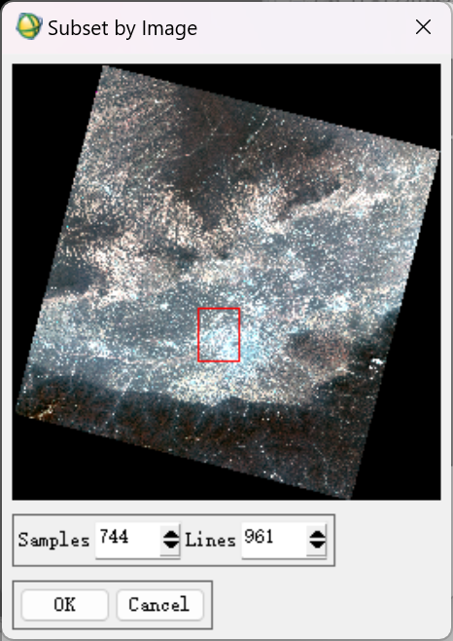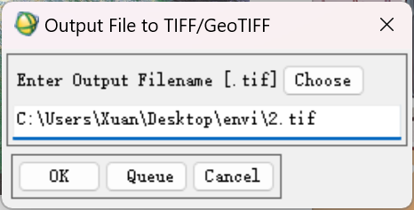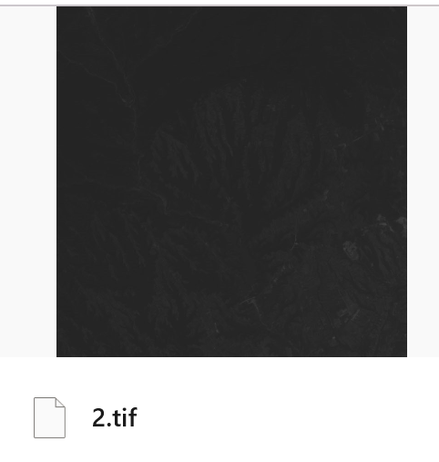

1. 根据前述方法，输出三种不同类型（321、764、975）的RGB彩色合成图，分别命名为1-1.bmp、1-2.bmp、1-3.bmp，最终结果如图所示。

